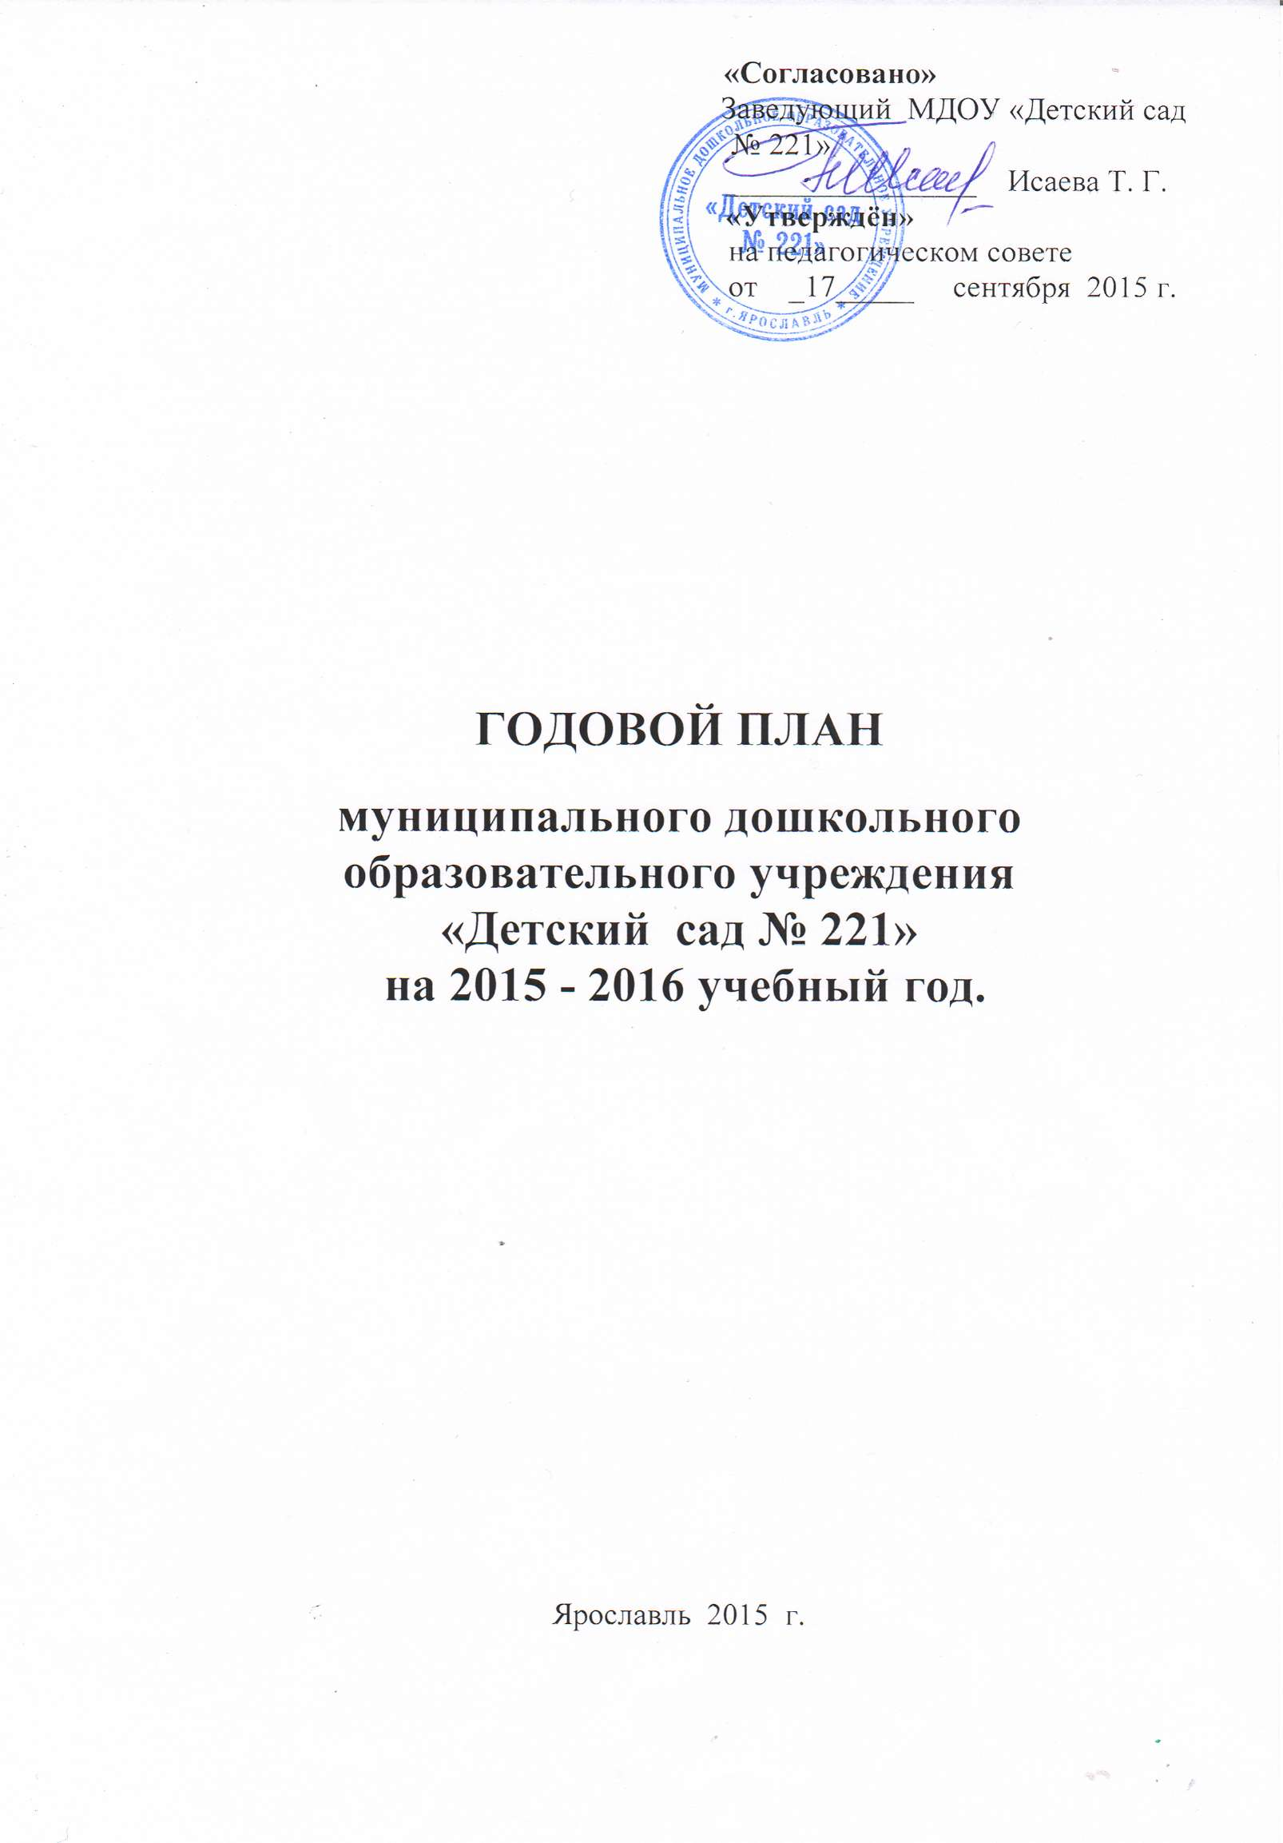

ЦЕЛЬ: «Повышение качества взаимодействия всех участников образовательного процесса в условиях реализации ФГОС».

Образовательные области | Задачи | Результат
Социально -коммуникативное развитие,  познаватель ное развитие,  речевое развитие,  художественно –эстетическое развитие,  физическое развитие. | 1. Обеспечить развитие целевых ориентиров обучающихся раннего и дошкольного возраста через использование развивающих и оздоровительных технологий при реализации ООП МДОУ «Детский сад № 221» .  2. Повышать профессиональную компетентность педагогов с целью использования в образовательной деятельности форм и методов работы развития детской инициативы и самостоятельности в соответствии с возрастом и индивидуальными особенностями. | 1. У детей сформированы целевые ориентиры в соответствии с ООП МДОУ «Детский сад № 221».  2. Педагоги освоили и творчески применяют оздоровительные и развивающие технологии в режимных моментах и в организованной образовательной деятельности.  3. Родители включены в разные формы сотрудничества с детским садом для реализации ООП МДОУ «Детский сад № 221».  4. В группах подобран развивающий дидактический и наглядный материал по оздоровительным и развивающим технологиям в разных развивающих центрах.  5. Педагоги детского сада разработали методические проекты по реализации ООП МДОУ «Детский сад № 221» и представили отчеты на педагогических советах «Использование здоровьесберегающих технологий при реализации ООП МДОУ «Детский сад №221» (ноябрь),  «Использование развивающих технологий при реализации ООП МДОУ «Детский сад № 221» (апрель) с последующей публикацией на сайте МДОУ.  6. Обобщен и систематизирован  опыт педагогов детского сада по использованию оздоровительных и развивающих технологий при реализации ООП МДОУ «Детский сад № 221».
Социально -коммуникативное развитие,  познаватель ное развитие,  речевое развитие,  художественно –эстетическое развитие,  физическое развитие. | 1. Обеспечить соот-ветствие и использо-вание предметно -пространственной среды в условиях реализации ФГОС и ООП МДОУ «Детский сад № 221». | 1. Для детей создана развивающая среда в соответствии с индивидуальными и возрастными психологическими особенностями.  2. Обеспечено взаимодействие взрослого и ребенка в среде ДОО в соответствии с ФГОС.  3. Обеспечено реализации разных видов деятельности детей на основе потенциала развивающей предметно –пространственной среды.  4. Родители включены в разные формы сотрудничества с детским садом.  5. Педагогами подготовлены презентации «Партнерство с детьми в развивающей среде группы» и представлены результаты формирования развивающей среды на общесадиковский и групповые стенды и с публикацией на сайте детского сада.
Работа с родителями | 1. Продолжить взаимодействие с родителями по адаптации и развитию детей раннего возраста через родительский клуб «Мамина школа».  2. Поддерживать родителей в вопросах воспитания, охраны и укрепления здоровья детей через вовлечение родителей в разные формы сотрудничества с детским садом при реализации ООП МДОУ «Детский сад № 221».  3. Продолжить работу КП на основе нормативно - правовых документов. | 1. Активизирована позиция родителей по формированию у детей целевых ориентиров и культурных практик детей.  2. Проводится систематическая работа педагогов, специалистов с родителями для повышения их педагогической грамотности в целях повышения качества реализации ООП МДОУ «Детский сад № 221» .  3. Родители участвуют в работе «Маминой школы», проведении родительских собраний, выставок-конкурсов, в развлечениях и праздниках для детей.  4. Активизирована позиция родителей по отношению к работе детского сада при реализации ООП МДОУ «Детский сад № 221».
Преем-  ственность со школой | 1. Продолжить работу со школами № 73,78, 88 для успешной адаптации детей к условиям школы и установлению связей между педагогами, родителями и детьми. | 1. Организованы встречи учителей начальных классов с родителями и выпускниками.  2. Регулярно проводятся общие собрания в школах для воспитателей детских садов в целях отслеживания результатов адаптации первоклассников.  3. Организованы семинары с учителями начальных классов с педагогами детского сада по вопросам реализации ООП МДОУ «Детский сад №221» с открытыми мероприятиями и мастер – классами.  4. Проводятся ознакомительная работа воспитанников подготовительных групп со школой.  5. Проводятся совместные мероприятия с обучающимися школ и детьми выпускных групп.
Администра  тивно-хозяй-ственная деятель-ность | 1. Продолжить работу по организации безопасного пребывания детей в детском саду и на территории детского сада.  2. Провести ремонтные работы в группах 2, 6, 12.  3. Приобрести мебель в гр. № 8, 12. | 1. Систематически проводится осмотр оборудования, мебели, помещений детского сада.  2. Систематически проводится ремонт, обновление оборудования и построек, находящихся на прогулочных участках ДОО.  3. Проводится своевременный спил деревьев.  4. Проводится установка пластиковых окон.
Работа с кадрами | 1. Организовать аттестацию педагогов на соответствие занимаемой должности.  2. Обеспечить прохождение курсовой подготовки  и знакомство коллектива педагогов ДОО с передовым опытом педагогических работников других детских садов.  3. Накопление передового педагогического опыта воспитателей детского сада в рамках ООП МДОУ «Детский сад № 221».  4. Обеспечить использование ИКТ в образовательном процессе и для оформления документации педагогов.  4. Продолжить систематизировать материалы методического кабинета. | 1. Педагоги знакомятся с опытом работы педагогических работников детских садов г. Ярославля и передовыми педагогическими технологиями, используя элементы в своей работе.  2. Обобщается передовой опыт педагогов по реализации ФГОС в образовательном процессе ДОО.  3. Реализуется ООП МДОУ «Детский сад № 221»  4. Повышается квалификационный уровень педагогов.  5. Обеспечивается прохождение аттестации в соответствии с графиком работы.  6. Воспитатели и специалисты детского сада постоянно используют в работе с детьми и для оформления документации ИКТ.

